Module : Fondements du Cloud

Plate-forme : Amazon Web services

**Séance de TP1**

**Amazon Web Services**

1. Introduction

Qu'est-ce qu'Amazon Web Services ?

Pour mieux comprendre le fonctionnement d'Amazon Web Services, il est utile de savoir en quoi consiste le cloud computing. Dans son rapport Key Attributes Distinguish Cloud Computing Services, Gartner définit le cloud computing comme « un type d'informatique où des capacités TI évolutives et élastiques sont fournies sous forme de service à des clients externes, par le biais des technologies Internet ». En clair, de la même manière que les réseaux électriques nationaux permettent aux foyers et entreprises de se raccorder à une source d'énergie rentable, performante et gérée de manière centralisée, le cloud computing vous permet de bénéficier d'une infrastructure informatique rentable, sécurisée et flexible, fournie par un prestataire expérimenté dans l'exploitation de réseaux et d'environnements informatiques à grande échelle. Grâce au cloud computing, d'une part, vous n'avez pas à consacrer votre main-d'œuvre et votre budget à des tâches qui ne contribuent pas directement à améliorer vos résultats financiers et, d'autre part, vous bénéficiez des capacités d'infrastructure dont vous avez besoin pour continuer à exécuter vos applications métier. En particulier, les capacités du cloud AWS incluent puissance de calcul, stockage, bases de données, messagerie, ainsi que d'autres modules de service. AWS fournit une plate-forme de cloud computing facile à utiliser, évolutive, rentable et flexible qui convient aux applications de recherche, à des fins de formation, à un usage personnel ainsi qu'aux entreprises de toutes tailles. Vous pouvez accéder facilement aux services de cloud AWS via Internet. Le modèle de cloud computing d'AWS vous permet, en outre, de payer pour les services à la demande et d'utiliser autant (ou aussi peu) de ressources que nécessaire à chaque instant. Ainsi, vous remplacez les dépenses de capital initiales liées à l'infrastructure par des coûts variables faibles, en adéquation avec l'évolution de vos besoins. AWS offre des services dans divers domaines afin de répondre à vos attentes, comme illustré sur le diagramme ci-après. Pour lire une description des produits AWS, rendez-vous sur <http://aws.amazon.com/products/>

Que puis-je faire avec AWS ?

Que vous souhaitiez, par exemple, stocker du contenu dans le cloud, concevoir un site Web statique, déployer une application Web, exécuter des charges de travail à forte intensité de données et gourmandes en capacités de calcul ou élaborer des solutions de sauvegarde fiables, la plate-forme de cloud computing AWS vous offre la flexibilité dont vous avez besoin, quel que soit votre cas d'utilisation ou secteur d'activité. Voici une courte liste de scénarios courants reposant sur le cloud, allant de simples applications à des implémentations complexes, et vous expliquant comment faire vos premiers pas :

• Stockage de contenu dans le cloud. Vous pouvez utiliser Amazon Simple Storage Service (Amazon S3) pour stocker du contenu (images et fichiers, par exemple) dans le cloud et en contrôler l'accès. Pour en savoir plus, consultez le manuel Amazon Simple Storage Service Getting Started Guide. Vous pouvez également utiliser Amazon S3 pour déployer un site Web statique. Pour en savoir plus, consultez la section Hosting Websites on Amazon S3 du manuel Amazon Simple Storage Service Developer Guide.

• Déploiement d'une application. Vous pouvez déployer une application Java, PHP ou .NET rapidement, sans avoir à vous soucier de l'infrastructure AWS. Pour en savoir plus, consultez le manuel AWS Elastic Beanstalk Developer Guide. Si vous savez quelles sont les ressources AWS que vous voulez utiliser, vous pouvez également utiliser AWS CloudFormation afin de les lancer de manière planifiée. Découvrez comment lancer un site Web en 10 minutes en vous rendant sur la page Vidéos & webinaires et apprenez à déployer un blog WordPress à l'aide d'AWS CloudFormation. Pour en savoir plus, consultez la section Get Started du manuel AWS CloudFormation User Guide.

• Lancement d'un serveur dans le cloud. Utilisez les interfaces des services Web pour lancer des instances exécutant le système d'exploitation et l'environnement applicatif personnalisé de votre choix. Pour vous familiariser avec le fonctionnement, vous pouvez lancer rapidement une instance Amazon Elastic Compute Cloud (Amazon EC2) à partir de la page https://aws.amazon.com/amis. Pour apprendre à lancer une instance EC2, puis à s'y connecter et à y mettre fin, consultez la documentation Amazon Elastic Compute Cloud Getting Started Guide.

• Gestion d'ensembles de données volumineux. Découvrez comment utiliser les services du cloud AWS pour gérer les ensembles de données qui sont trop volumineux pour être stockés sur des bases de données relationnelles classiques et trop difficiles à analyser avec des applications non distribuées. Pour en savoir plus, consultez le manuel Getting Started with AWS Analyzing Big Data with AWS.

• Envoi d'e-mails marketing et transactionnels. Vous pouvez utiliser Amazon Simple Email Service (Amazon SES) pour envoyer des e-mails en masse, sans devoir gérer la complexité d'une solution interne de messagerie électronique à grande échelle. Amazon SES fournit des statistiques d'envoi en temps réel et intègre une boucle de retour qui vous informe de tout échec de livraison. Pour en savoir plus, consultez le manuel Amazon Simple Email Service Developer Guide.

De nombreux autres scénarios courants sont pris en charge par AWS. Pour connaître ces autres scénarios et consulter des documents de référence, rendez-vous sur la page Solutions AWS.

https://aws.amazon.com/fr/solutions/

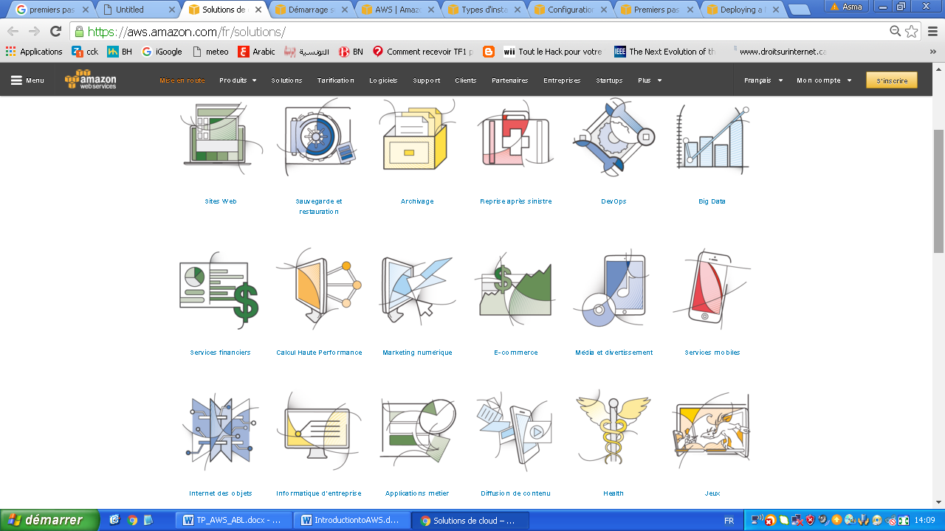

Avant de commencer votre TP, veuillez jeter un coup d’œil sur ce lien

http://docs.aws.amazon.com/fr_fr/AWSEC2/latest/WindowsGuide/EC2_GetStarted.html

1. Création d’une machine virtuelle

Amazon Elastic Compute Cloud (Amazon EC2) est un service Web qui fournit une capacité de calcul redimensionnable, sous forme de serveurs dans les centres de données Amazon, que vous utilisez pour concevoir et héberger vos systèmes logiciels. Destiné aux développeurs, il est conçu pour faciliter l'accès aux [ressources de cloud computing](https://aws.amazon.com/fr/what-is-cloud-computing/) à l'échelle du Web.

Etape 1

Connectez-vous sur le site Rosettahub.com avec le login et le mot de passe qui vous ont été déjà communiqués, fin 2016 par mail : “RosettaHUB/AWS Educate Application Approved”.

Ceux qui ne se sont pas inscrits peuvent demander aux autres de les rajouter en tant que Friends sur RosettaHUB pour leur permettre d'accéder à leur console.

Rosettahub est une plateforme intermédiaire, grâce à elle, nous avons pu avoir accès à Amazon Web Service et son programme Educate sans voir besoin d’une carte bleue, nécessaire à la phase inscription.

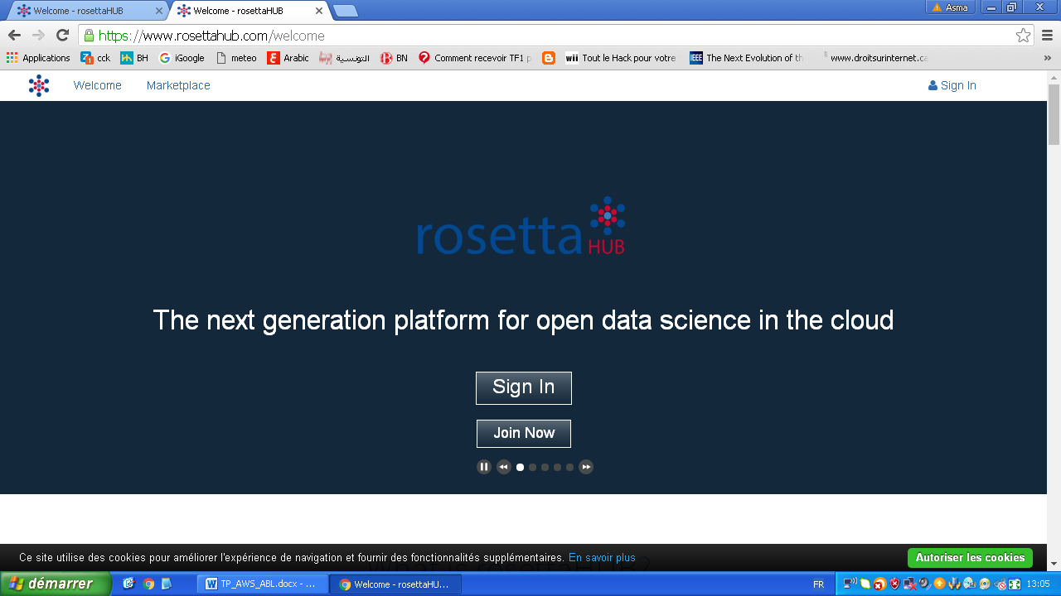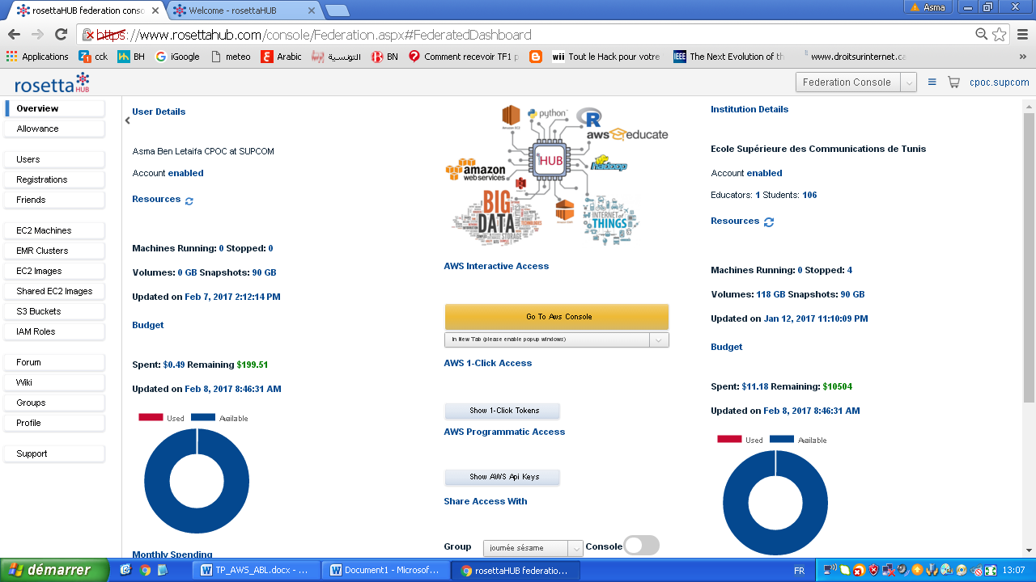

Tout au milieu, cliquer sur la barre jaune, après avoir activé les fenêtres pop, accéder à la page d’acceuil d’amazon.

Le carré jaune en haut à gauche indique tous les services disponibles sur votre Dashboard.

Cliquer sur EC2.

Puis sur l’écran suivant : cliquer sur : Lancer une instance.

# Types d'instances Amazon EC2

# https://aws.amazon.com/fr/ec2/pricing/reserved-instances/

Amazon EC2 fournit un vaste éventail de types d'instances optimisés pour différents cas d'utilisation. Ces types d'instances correspondent à différentes combinaisons en termes de capacités de CPU, de mémoire, de stockage et de mise en réseau. Vous pouvez ainsi choisir un ensemble de ressources parfaitement adapté à vos applications. Chaque type d'instance inclut une ou plusieurs tailles d'instance, ce qui vous permet de mettre à l'échelle vos ressources en fonction des exigences de la charge de travail ciblée.

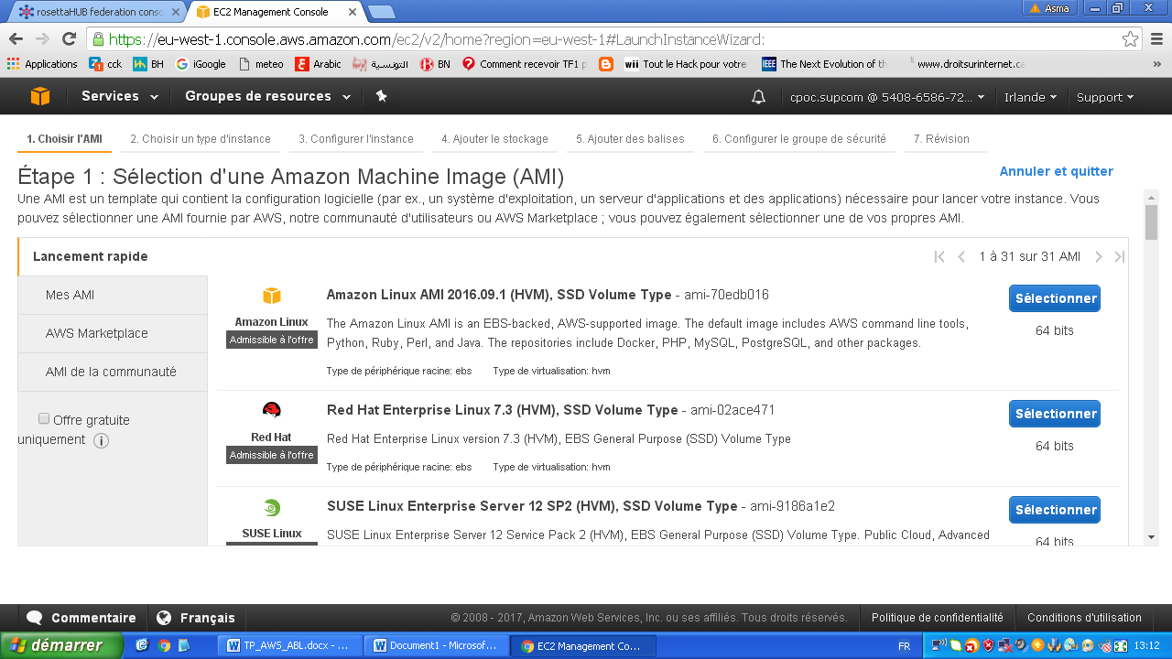

Veuillez en choisir la toute denrière Machine ubuntu 14 :

*Ubuntu Server 14.04 LTS (HVM), SSD Volume Type - ami-a192bad2*

Parcourir les différentes étapes qui se présentent à vous

Étape 2 : Choisir un type d'instance

Étape 3 : Configurer les détails de l'instance

Étape 4 : Ajouter le stockage

Vous n’avez pas à modifier ces paramètres, au contraire les laisser par défaut. Ce sont les spécifications matérielles de votre machine (hard disque, mémoire, stockage,)

Étape 5 : Ajouter des balises

Ajouter un nom à votre instance : MeanApp

Étape 6 : Configurer le groupe de sécurité

Lors de cette étape, nous devons spécifier quels ports et quels protocoles seraient accessibles pour notre machine

Veuillez spécifier « SSH, » et «  Tous les TCP »pour simplifier la tâche de connexion via SSH par la suite, de ping, d’installation de NodeJS et Mongo, etc. comme l’indique l’imprime écran qui suit :

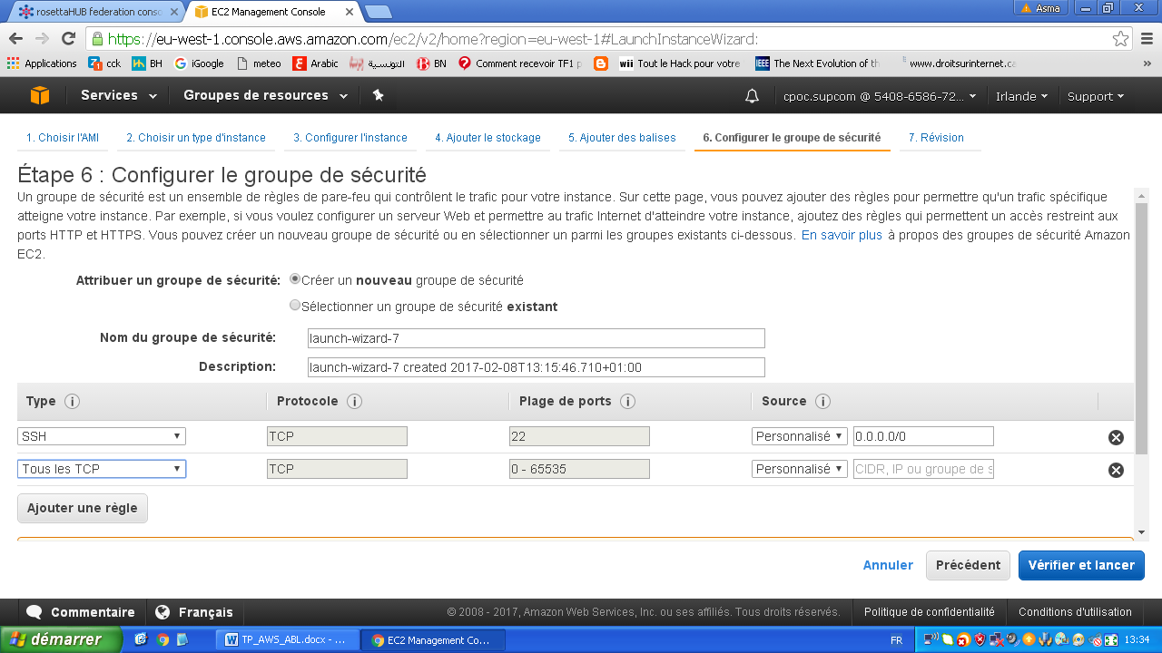

Lancer la machine

A ce niveau vous devez être en mesure de créer une paire de clé pour pouvoir vous connecter par la suite à votre instance :

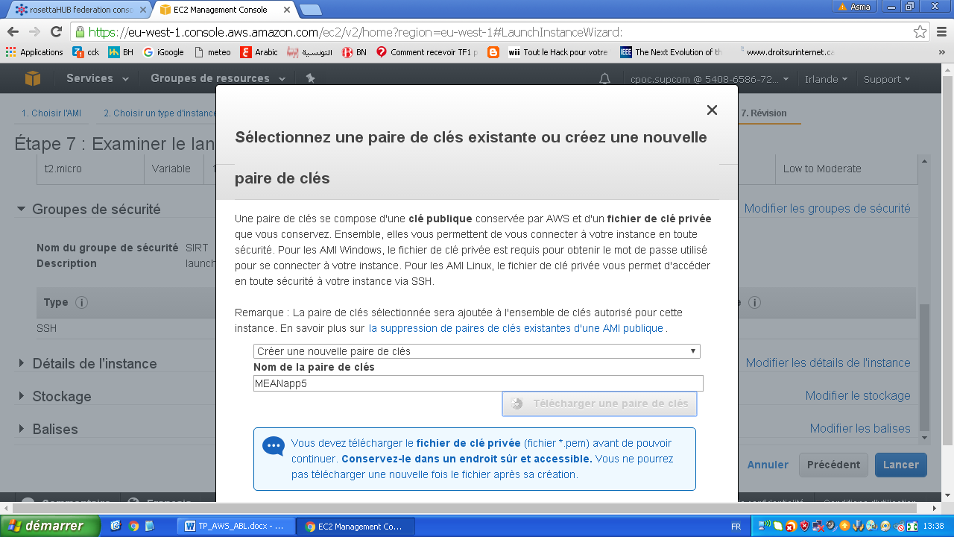

# 

Votre machine en prête ; elle sera lancée d’ici quelques minutes

# 

Afin de vous connecter cliquer sur le bouton en haut : Connexion

Pour vous connecter à votre instance, ceci dépend de votre OS.

Toujours consulter la documentation officielle :

<http://docs.aws.amazon.com/fr_fr/AWSEC2/latest/UserGuide/get-set-up-for-amazon-ec2.html#create-a-key-pair>

Si vous utilisez Windows, prière de suivre ce lien

[***http://docs.aws.amazon.com/fr_fr/AWSEC2/latest/UserGuide/putty.html***](http://docs.aws.amazon.com/fr_fr/AWSEC2/latest/UserGuide/putty.html)

Vous aurez besoin :

* d’installer un client Putty
* de créer une paire de clé
* de générer une clé publique .ppk à partir de la clé privée reçu .pem et ceci à l’aide de Puttygen
* d’accéder via un compte client nommée ubuntu à la machine d’adresse

***ec2-54-171-188-133.eu-west-1.compute.amazonaws.com***

en utilisant la commande :

***ssh -i "MEANapp5.pem" ubuntu@ec2-54-171-188-133.eu-west-1.compute.amazonaws.com***

Si vous êtes sur une machine Linux, prière d’utiliser directement votre terminal.

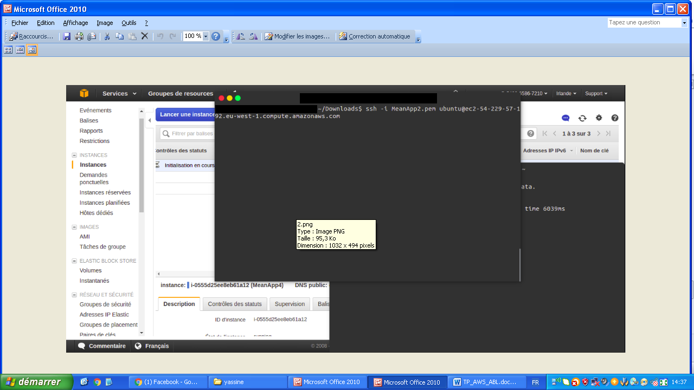

1. **TODO1**  [Installation d'un serveur Web LAMP sur Amazon Linux](http://docs.aws.amazon.com/fr_fr/AWSEC2/latest/UserGuide/install-LAMP.html).

***http://docs.aws.amazon.com/fr_fr/AWSEC2/latest/UserGuide/install-LAMP.html***

1. Installation de la MEANStack sur l’instance crée

4.1 Documentation

Veuillez suivre ce lien pour mettre en place une première application TodoList

[***http://programmersdiary.com/node/deploy-mean-stack-app-on-amazon-ec2/***](http://programmersdiary.com/node/deploy-mean-stack-app-on-amazon-ec2/)

Comment déployer une application MEAN stack sur l'instance d'Amazon EC2

Nous avons tous construit plusieurs applications Web petites ou grandes dans notre voyage en tant que programmeur. Mais quand il s'agit de déploiement, beaucoup d'entre nous ne pas vraiment passer du temps à comprendre comment notre application fonctionnera dans un environnement de production avec des milliers de personnes l'utilisant en même temps. Grâce au cloud computing, le déploiement est devenu beaucoup plus facile aujourd'hui. Vous n'avez pas besoin de gérer vos propres serveurs et de vous inquiéter de la mise à l'échelle de votre application à mesure que le trafic augmente. Tout cela peut être géré par différents fournisseurs SAAS et PAAS comme AWS, AZURE, Heroku, Google App Engine, IBM Bluemix, etc.

En suivant ce lien, vous allez apprendre les services web amazon en déployant un exemple d'application todo construite à l'aide de la pile MEAN sur amazon ec2.

La prmeière étape passe par la création et la configuration d’une instance amazon EC2

Après s'être inscrit, accédez à AWS Management Console. Maintenant nous allons créer une instance amazon ec2. EC2 signifie Elastic Compute Cloud. C'est une machine virtuelle dans le nuage où votre application sera déployée. Cliquez sur EC2, situé dans le coin supérieur gauche de la console de gestion AWS.

4.2 Déploiement d’un serveur http sur NodeJS

Créer votre serveur http avec Node

Les différentes étapes déjà connues : server.js

Y insérer le code suivant

*var http = require('http');*

*// Configure our HTTP server to respond with Hello World to all requests.*

*var server = http.createServer(function (request, response) {*

*response.writeHead(200, {"Content-Type": "text/plain"});*

*response.end("Hello World\n");*

*});*

*// Listen on port 8000, IP defaults to 127.0.0.1*

*server.listen(8000);*

*// Put a friendly message on the terminal*

*console.log("Server running at* [*http://127.0.0.1:8000/*](http://127.0.0.1:8000/)*");*

Lancer depuis le terminal node server.Js

Ouvrir le navigateur

Y mettre @IP_instance :8081

Une fenêtre indiquant Helloworld s’affiche

4.3 Déploiement d’une application de chat

Etape1 : Installation de Node

Veuillez visiter le site officiel pour installer NodeJS

***https://nodejs.org/en/download/package-manager/#debian-and-ubuntu-based-linux-distributions***

curl -sL https://deb.nodesource.com/setup_6.x | sudo -E bash -

sudo apt-get install -y nodejs

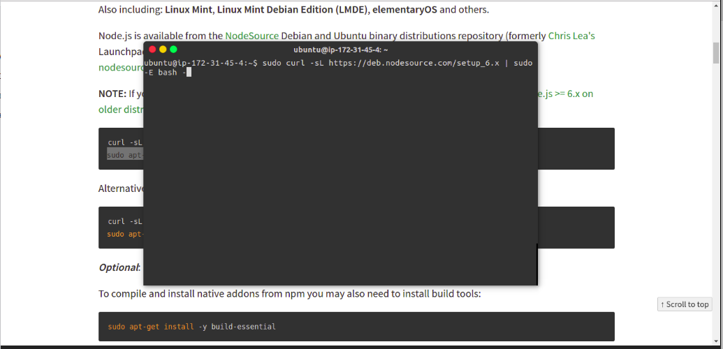

Veuillez vérifier que nodeJS est bien installé sur votre instance

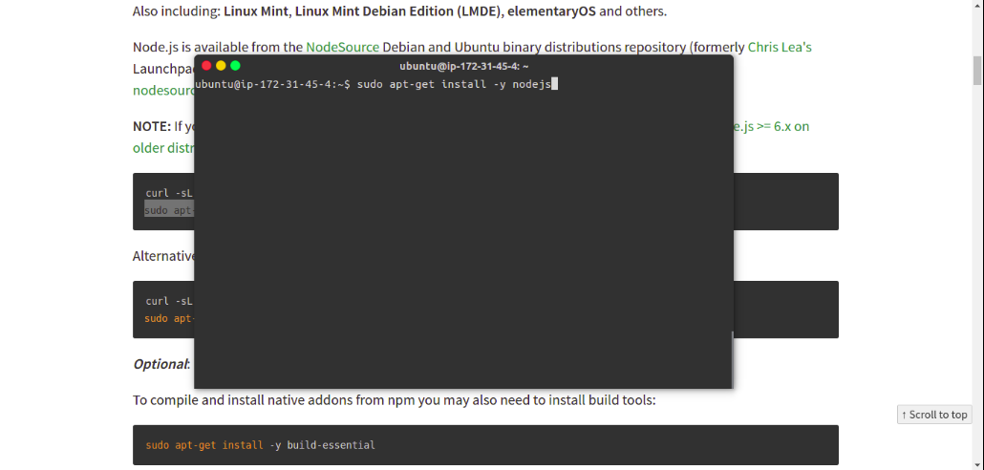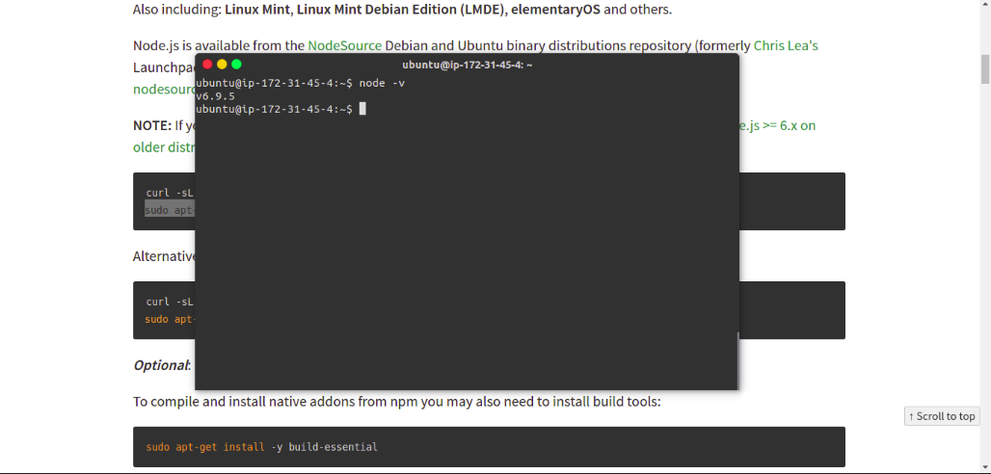

Veuillez faire pareil pour Mongodb

Etape2 : Installation de Mongodb

https://docs.mongodb.com/manual/tutorial/install-mongodb-on-ubuntu/

4.4 **TODO2** : Déployer l’application chat de SIRT 2016

Télécharger le répertoire de l’application chat déjà développée (SIRT 2016, git hub) ou le récupérer depuis une clé USB,

Lancer l’application

Node index.js

Et depuis le navigateur

<https://@IP_de_linstance_crée/3000> (port d’écoute)

vous accéderez ainsi à l’application de chat

4.5 **TODO3**

Déployer dessus votre application Jeux déjà développée sur la MEANstack dans le cadre du module IAI.

4.4 **TODO4**

Déployer docker sur Amazon

Veuillez consulter ce lien pour déployer Docker sur votre instance

<https://aws.amazon.com/fr/getting-started/tutorials/deploy-docker-containers/>

<https://aws.amazon.com/fr/ecs/>